“Cibo da fiaba”: una storia a tante mani
“Leccornie avvelenate e Stregazze indagate”
Nel LABORATORIO di FATA PepeRina
si mescola e si gusta già dalla mattina!
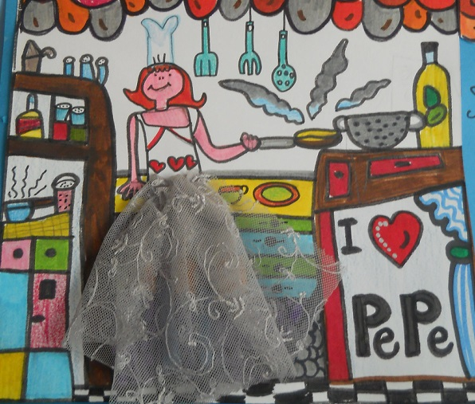
Idee creative per l' animazione con i bambini:
”La ricetta ( poco segreta) della Spuma PinkRose”

I HAVE FIVE SENSES!

1-I bambini sono seduti in cerchio sul tappeto.Al centro
c'é una cappello da cuoco che contiene una serie di
bigliettini con il nome o l' immagine degli ingredienti
necessari per ottenere la crema spumosa.Devono
esserci anche altri ingredienti intrusi.A turno i bambini
pescano e leggono ad alta voce.Prima di dare il loro
giudizio si recita insieme la formula magica di rito:
“Udito, tatto, vista , olfatto con il gusto fanno un patto.
Al sapore di timo e di tiglio
venga a te un buon consiglio!”
Quando sono stati individuati tutti gli ingredienti
si recita la formula finale:
” Crema fatata e spumosa, cresci
soffice e odorosa.
Gonfia , gonfia, te ne preghiamo: l' acquolina noi abbiamo!”
by www.tateefate.com

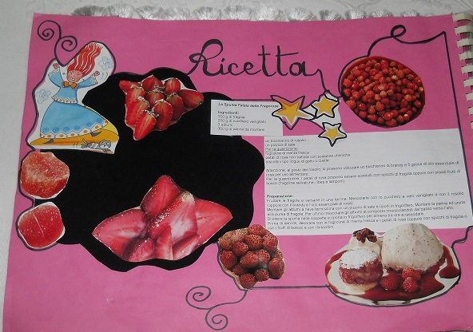
2-”Una merenda stregata”
“SPUMA CELESTIALE PINKROSE”
300 g di fragole
200 g di zucchero vanigliato
3 albumi
300 g di panna da montare
2 cucchiaini di sciroppo di rosa
un pizzico di sale
Per la guarnizione:
foglioline di menta fresca
Marshmallow-meringhe rosa
biscottini tipo lingue di gatto

Si divide la classe in 2 o 4 squadre;
ogni squadra deve immaginare gli ingredienti nascosti nel menu sootostante della “merenda stregata” offerta alla locanda del covo delle Stregazze e inventare una ricetta per ogni portata (inclusa l' esecuzione).
Le ricette verrano sottoposte al giudizio dei bambini di un' altra classe o delle cuoche della mensa che decreteranno la squadra o le squadre che hanno saputo comunicare al meglio gli abbinamenti più contrastanti e repellenti al gusto ed odorato, in riferimento ad alimenti realmente esistenti.

Welcome!
Al... “Lurido mestolo”
-Orecchiette candite dell' Orco peloso”
-”Manine croccantine con salsa inchiostrata”
-Pomi d' oro al forno con bachini caramellati”
-”Spremuta di sangue di geranio”
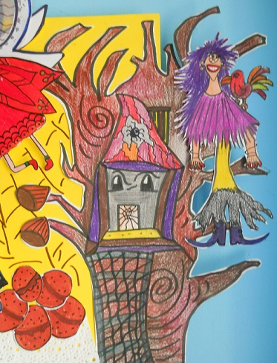
by www.tateefate.com

3”Le pause più golose”
Quale é il momento della giornata in cui mangi più volentieri? (intervallo, merenda, colazione,pranzo...
Perchè? ( ti mette allegria, ricarica, condividi con altri, scambi...
Che cosa mangi in questo momento?
Cerchi di farti comprare qualche merendina o qualche snack che gli adulti preferiscono non farti consumare?
Secondo te, per quale motivo non te lo comprano? E’ un cibo nutriente? Ti aiuta a crescere? Di che cosa è fatto? Ci sono ingredienti genuini?
Tra le noccioline americane di Superpippo, gli spinaci di Braccio di Ferro, le carote di Bugs Bunny , le crostate di Nonna Papera e
i panini con l’hamburger di Poldo, ad esempio, quale pensi sia più ricco di vitamine? Più ricco di proteine? E di grassi e zuccheri?
Preferiresti assaggiare il porridge dei 3 orsi di Riccioli d'oro o il minestrone del boscaiolo dei Sette nani?
Perché? Ci sono troppe verdure che non gradisci?Quali?

“Il minestrone del Boscaiolo”
Ingredienti:
carote -zucchine- cipolle patate -un gambo di sedano- cavolo verza- pomodori pelati
funghi prataioli - piselli -pancetta - brodo vegetale--prezzemolo -rosmarino
olio extra-vergine d’oliva -parmigiano
sale -pasta ditalini

Esegui:
1-circonda in giallo tutti i vegetali che hai già assaggiato;
2-sottolinea in rosso quelli che non gradisci;
3-elimina in viola gli ingredienti che non puoi trovare in un orto.

by www.tateefate.com
4”Operazione Odorose: invito a sorpresa”
4-Le Odorose vi hanno inoltrato un invito “a sorpresa”nello stagno Mentato dove desiderano farvi gustare alcune creazioni deliziosissime.Attenzione!
Per farvi divertire hanno mescolato gli ingredienti!Sarà compito vostro cercare di distinguere quelli per” La torta intergalattica” da quelli per “La salsa chiaro di luna”.
Mettetevi alla prova! Sguinzagliate fantasia, gusto, olfatto!

Marmellata di mirtilli, succo d' ananas, uova,
zucchero di canna, amaretti sbriciolati,
succo di limone,
farina di riso e farina di grano, zucchero vanigliato, pizzico di sale, vanillina,
albicocche sciroppate, mirtilli freschi, panna montata, lievito, confettini argentati.

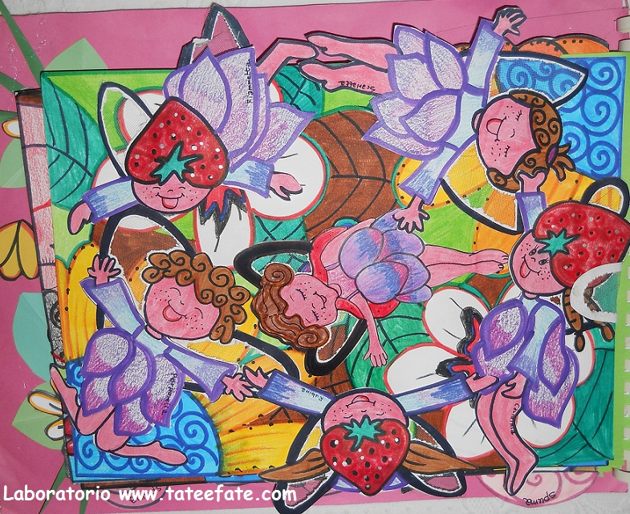
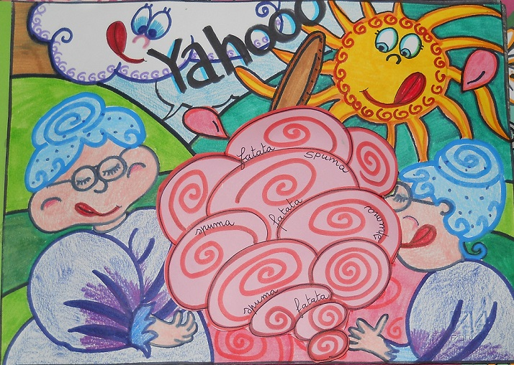

By maestra Gabriella

